BAB III
ANALISA DAN PERANCANGAN

3.1 Analisa Masalah
Dalam perkembangannya, virtual reality dibagi dalam tiga kategori yaitu Virtual Reality Mobile, Desktop VR, dan Console Vr. Dari ketiga jenis tersebut, menurut Hugo Swart, yang akan semakin popular ialah virtual reality mobile, karena hampi setiap orang saat ini tidak lepas dari smartphone (Susanto, 2018). Hanya saja, penggunaan teknologi virtual reality pada game casual masih sangat kurang.
Cara bermain yang hanya dapat dimainkan secara 2D yaitu hanya mengusap layar dan bersifat monoton karena kurang aktifnya pemain. Hal tersebut dapat mengakibatkan rasa jenuh pada saat memainkannya, sehingga minat pada pemain dapat hilang.

3.1.1 Identifikasi Masalah
Berdasarkan analisa dan observasi masalah diatas, dapat diketahui bahwa masalah yang dihadapai yaitu :
- Masalah
Memainkan game casual pada smartphone masih dalam bentuk 2D dan cara bermain yang hanya mengusap layar.

- Penyebab
Pemain merasa jenuh saat memainkan game casual yang mana pergerakan game hanya 2D.
- Dampak
Game casual yang dimainkan kurang menarik dengan area bermain 2D.

3.1.2 Usulan Pemecahan Masalah
Berdasarkan hasil identifikasi masalah, didapatkan usulan alternaitf berupa pengembangan game casual yang menarik dengan memanfaatkan teknologi virtual reality pada mobile. Dengan dibuatnya game dengan menggunakan teknologi VR, maka game casual dapat dibentuk kedalam 3D, dimana area bermainnya menjadi 360 derajat, sehingga pemain merasakan seperti didalam lingkungan permainan tersebut.

3.1.3 Kelebihan Pemecahan Masaslah
Selain pengguna dapat merasakan teknologi virtual reality dalam bentuk game casual, cara bermain yang lebih aktif dapat membuat pemain tidak mudah bosan saat memainkannya.

3.2 Perancangan Permainan
Tahap perancangan aplikasi adalah tahap perancangan meliputi ide, konsep aplikasi dan materi, sehingga aplikasi ini menjadi lebih terstruktur.

3.2.1 Konsep Aplikasi
Konsep utama permainan yang akan peneliti kembangkan berdasarkan dari keseharian manusia
Tabel 3.1 Tabel Elemen Permainan yang dikembangkan
No | Elemen | Keterangan
1. | Judul | Ayo Memilah Sampah
2. | Platform | Smartphone Android dilengkapi dengan sensor gyroscope
3. | Target Usia | Anak-anak dimulai umur 8 tahun
4. | Genre | Casual
5. | Kelebihan | - Object sampah berbentuk 3D  - Mengimplementasikan Virtual Reality

3.2.2 Kebutuhan Teknologi
Daftar kebutuhan teknologi baik perangkat keras (hardware) maupun perangkat lunak (software) untuk membangun aplikasi ini sebagai berikut :
Tabel 3.2 Tabel Kebutuhan Teknologi
No | Kebutuhan | Kegunaan
1. | Blender | Sebagai media membuat objek sampah dan lingkungan
2. | Unity 3D | Sebagai game engine dalam pembuatan Virtual Reality
3. | Komputer/Laptop | Sebagai perangkat untuk merancang aplikasi
4. | Smartphone Android | Sebagai media uji coba aplikasi

3.2.3 Gameplay
Berikut merupakan aturan-aturan dalam permain ini :
- Permainan memiliki 3 level dan setiap level terkunci. Untuk membuka semua level pemain diharuskan untuk menyelesaikan setiap level secara bertahap di mulai dari level satu.
- Pemain mengambil sampah dan membuangnya sesuai dengan jenis tempat sampahnya.
- Jika pemain membuang sampah pada tempat sampah yang tidak sesuai jenisnya,, maka poin berkurang 10 dan jika sesuai poin bertambah 20.
- Jika waktu atau jumlah sampah habis, pemain akan berpindah ke area selanjutnya untuk memungut sampah lagi.
- Batasan waktu, jumlah sampah, dan jenis sampah di setiap area
Tabel 3.3 Jumlah sampah, waktu, jenis sampah di setiap area
Area | Jumlah Sampah | Waktu | Jenis Sampah
1 | 5 | 60 | 2
2 | 5 | 60 | 2
3 | 5 | 60 | 2
4 | 7 | 60 | 3
5 | 7 | 60 | 3

- Setelah area ke lima selesai dimainkan, jika Score sesuai dengan syarat yang telah ditentukan, maka pemain dapat melanjutkan ke level selanjutnya.
- Jika pemain dapat menyelesaikan dalam waktu kurang dari 3 menit, pemain akan menuju ke area bonus yang mana pemain dapat mengumpulkan bintang sebanyak-banyaknya untuk menambah score pemain.
- Untuk melanjutkan ke level dua dibutuhkan Score 200, untuk level tiga dibutuhkan Score 300.
- Saat pemain ingin keluar dari game, pemain dapat memilih tombol pause yang berada di bawah pemain, lalu pilih tombol mainmenu.

3.3 Perancangan Visual
Pada tahap ini segala perancangan nantinya akan diimplementasikan pada aplikasi “Pengembangan Pemanfaatan Virtual Reality pada Game Casual berbasis Android”. Tahap perancangan ini memungkinkan sebagai acuan untuk membuat aplikasi.

3.3.1 Objek Sampah
Tabel 3.4 Objek Sampah
No | Desain Sampah | Nama Sampah | Keterangan
1 | 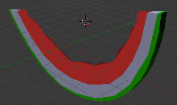  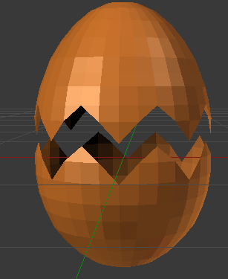  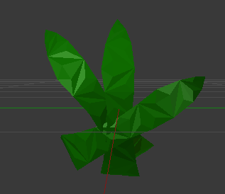  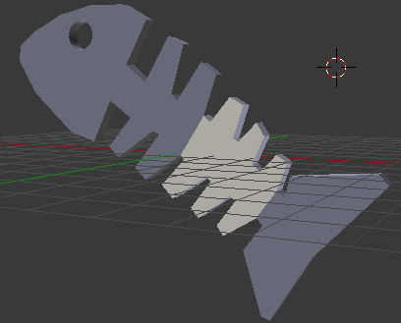 | Daun, tulang ikan, cangkang telur, semangka sisa | Sampah ini tergolong sampah Organik
2 | 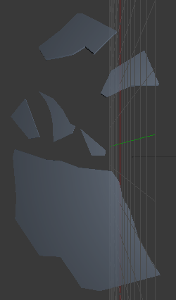  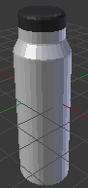  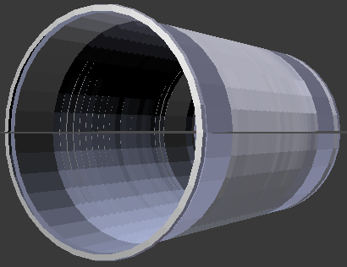   | Pecahan kaca, botol plastic, pecahan piring, kaleng | Sampah ini tergolong sampah Anorganik
3 | 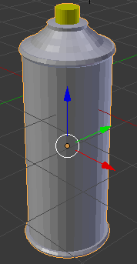  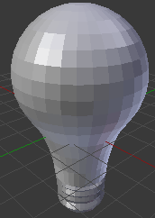  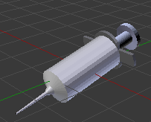  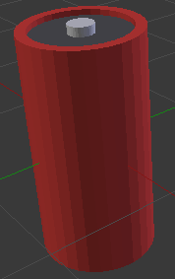 | Baterai bekas, Lampu bekas, suntik bekas, cat semprot bekas | Sampah ini tergolong sampah Berbahaya

Desain Tempat Sampah
Tabel 3.5 Desain Tempat Sampah
NO | Desain Tempat Sampah | Nama | Keterangan
1 | 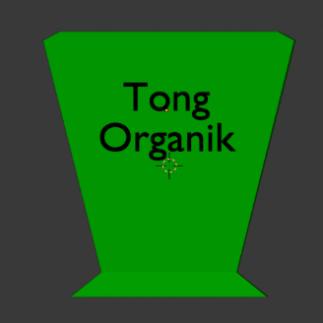 | Tempat Sampah Organik | Tempat sampah organik adalah tempat sampah untuk membuang sampah organik yang mudah terurai sendiri
2 | 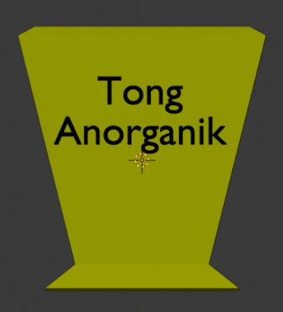 | Tempat Sampah Anorganik | Tempat sampah anorganik merupakan tempat sampah untuk sampah anorganik atau tidak terurai dengan sendirinya
3 | 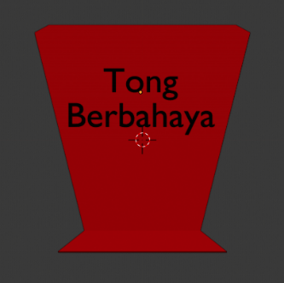 | Tempat Sampah Berbahaya | Tempat sampah berbahaya merupakan tempat sampah untuk sampah yang memerlukan penangan khusus

Desain Lingkungan
- Desain Taman
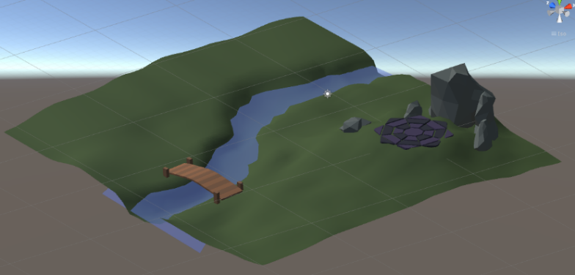
Gambar 3.1 Desain Taman
- Desain Halaman Sekolah
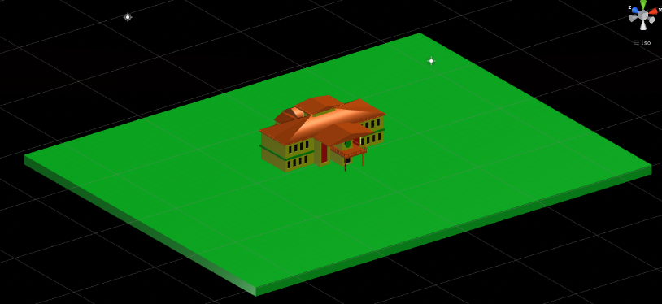
Gambar 3.2 Desain Lingkungan Sekolah
- Desain Halaman Rumah
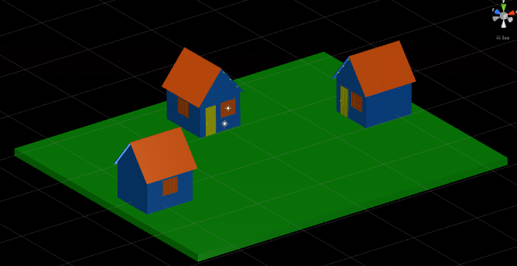
Gambar 3.3 Desain Halaman Rumah

Desain Menu
1. Menu Utama
Menu utama terdiri dari background aplikasi, judul dan logo dari aplikasi. Serta terdapat 4 tombol menu yang bisa digunakan.
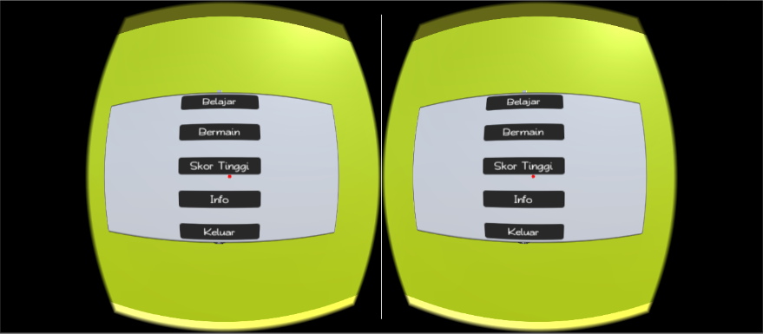
Gambar 3.4 Menu Utama
2. Menu Belajar
Menu belajar terdiri dari 3 button yaitu organik, anorganik, dan daur ulang yang digunakan untuk menjelaskan pengertian dari sampah oraganik, anorganik, dan daur ulang serta menampilkan contoh objek sampah dari masing-masing jenis tersebut.
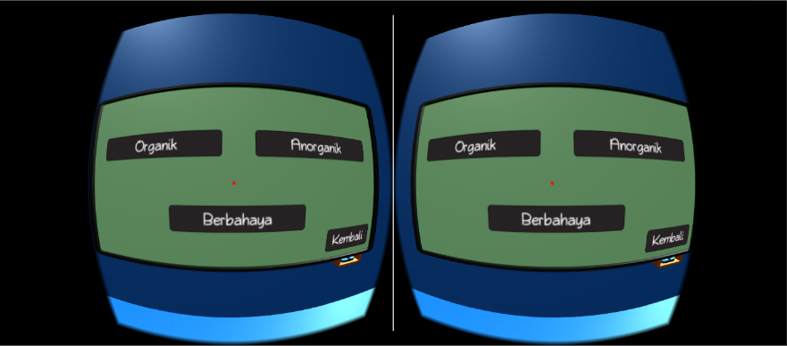
Gambar 3.5 Menu Belajar

3. Menu Belajar Sampah Organik
Di dalam menu belajar sampah organik menampilkan pengertian dari sampah organik dan contoh dari sampah organik.
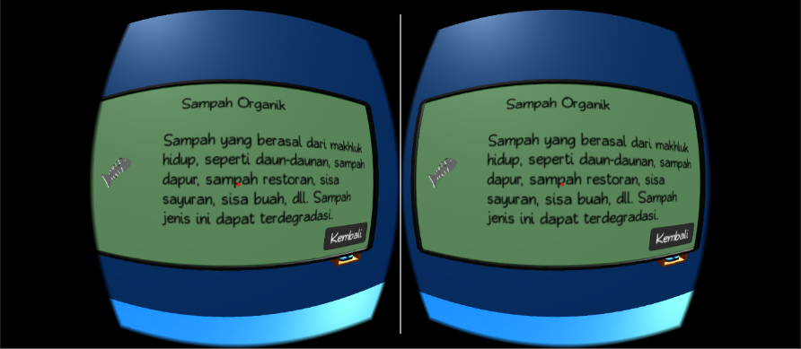
Gambar 3.6 Menu Belajar Sampah Organik
4. Menu Belajar Sampah Anorganik
Di dalam menu belajar sampah anorganik menampilkan pengertian dari sampah anorganik dan contoh dari sampah anorganik.
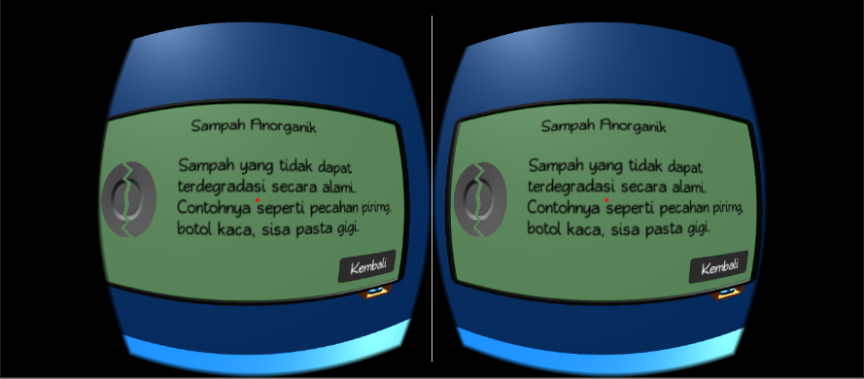
Gambar 3.7 Menu Belajar Sampah Anorganik
5. Menu Belajar Sampah Daur Ulang
Di dalam menu belajar sampah daur ulang menampilkan pengertian dari sampah daur ulang dan contoh dari sampah daur ulang.
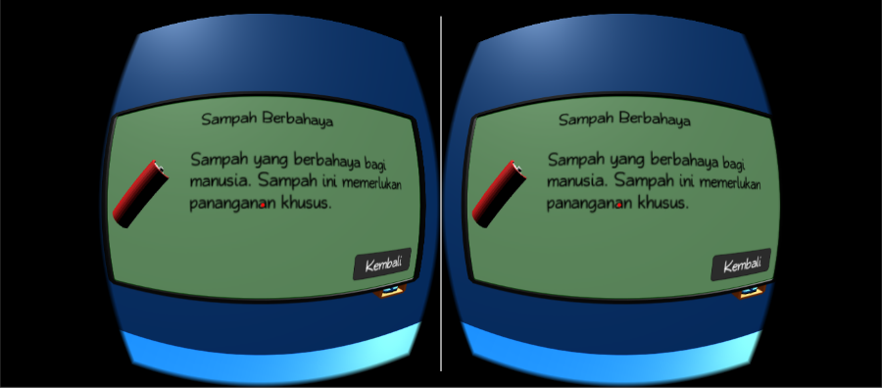
Gambar 3.8 Menu Belajar Sampah Daur Ulang
6. Menu Bermain
Menu Bermain berisikan permainan memilah sampah ke dalam tempat sampah sesuai dengan jenisnya.
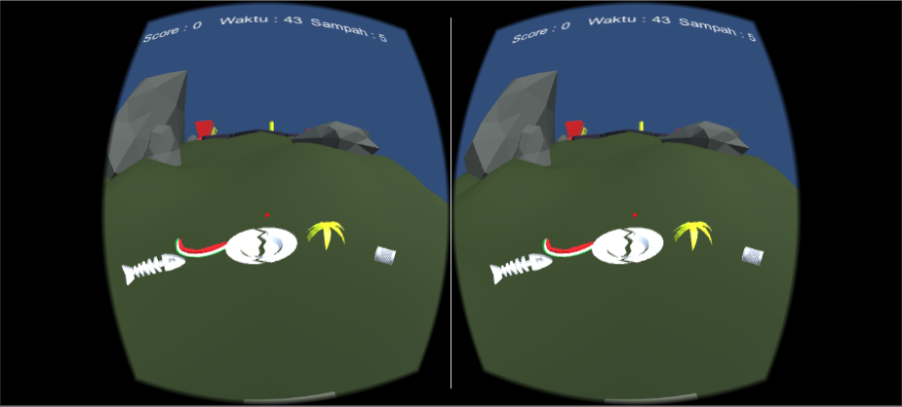
Gambar 3.9 Menu Bermain Kumpulan Sampah
7. Menu Tentang
Menu tentang digunakan untuk menjelaskan keterangan dari game Pengembangan Pemanfaatan Virtual Reality pada game casual berbasis Android.
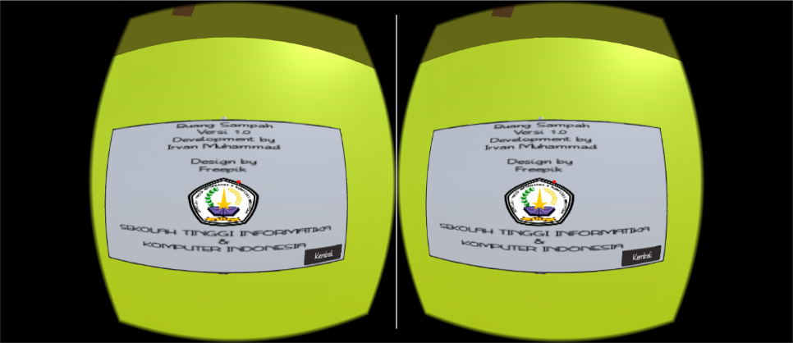
Gambar 3.10 Menu Info
8. Menu Keluar
Menu keluar digunakan untuk keluar dari aplikasi.
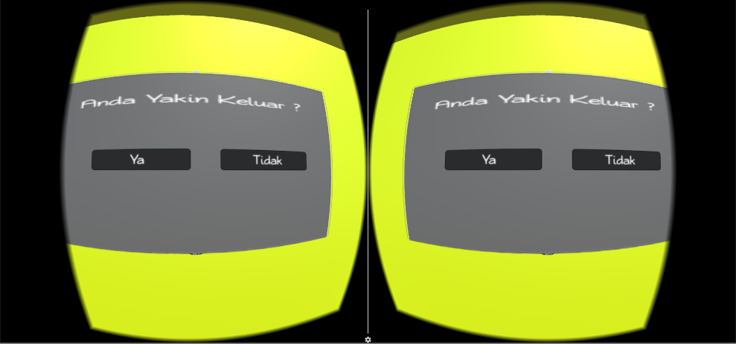
Gambar 3.11 Menu Keluar

3.4 Flowchart

3.4.1 Flowchart Menu
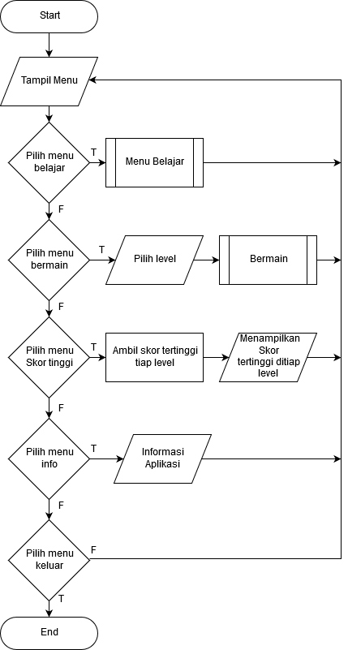
Gambar 3.12 Flowchart Menu Utama
Terdapat empat pilihan saat di menu utama, yaitu Belajar, Bermain, Skor tinggi, dan Info. Jika pengguna memilih berlajar, maka pengguna akan masuk ke dalam pengenalan jenis sampah dan objek sampah yang digunakan dalam permainan. Jika pengguna memilih bermain, maka pengguna akan masuk ke dalam proses bermain memilah sampah. Info berisi tentang permainan ini.

3.4.2 Flowchart Belajar
Gambar 3.13 Flowchart Menu Belajar
Pada menu belajar, pengguna dapat memilih 3 pilihan yang ingin dipelajari. Yaitu tentang pengertian dan objek dari Sampah Organik, Sampah Anorganik dan Berbahaya yang akan digunakan di dalam permainan ini.

3.4.3 Flowchart Bermain
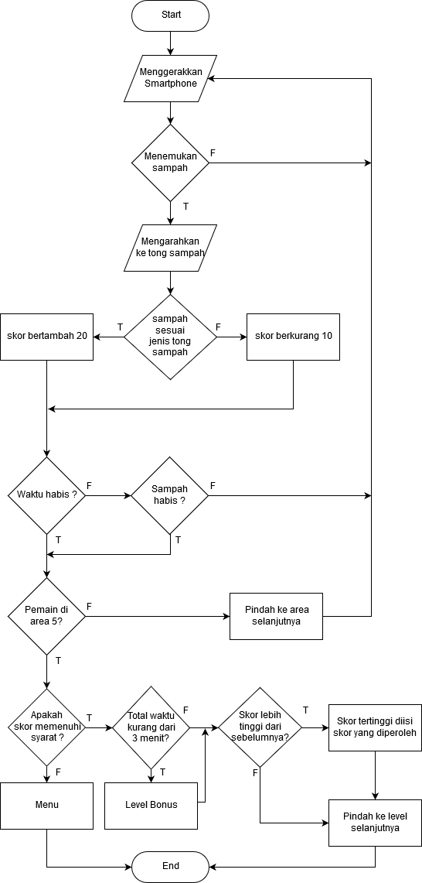
Gambar 3.14 Flowchart Menu Bermain
Pengguna akan mengambil sampah dan membuangnya pada tong sampah sesuai dengan jenisnya. Jika pengguna membuang sampah dengan benar, maka nilai akan bertambah dan jika pengguna salah , maka poin akan berkurang.

